ODISEE HOGESCHOOL
Graduaat Programmeren | Schooljaar 2025-2026
Energie Dashboard
Python Webpagina Energieprijzen
Eindwerk ter verkrijging van het diploma Graduaat Programmeren
Student | Bart Brondeel
Opleiding | Graduaat Programmeren
Schooljaar | 2025 - 2026
Begeleider | Ronny Creygelman
GitHub | github.com/BartBrondeel/LLL-BartBrondeel-2526
Datum indiening | 12 juni 2026

Voorwoord
Dit eindwerk is het resultaat van een jaar lang leren, experimenteren en doorzetten — naast een drukke job als teamleader maintenance bij Volvo Cars Gent (de grootste autofabriek in België), waar ik elke week in de weekenden verantwoordelijk ben voor het onderhoudsteam.
Precies die combinatie maakte dit project bijzonder uitdagend én bijzonder motiverend. Als teamleader weet ik hoe belangrijk efficiënt omgaan met data is: in de fabriek volg ik machines en processen op via dashboards en meetsystemen. Thuis wilde ik hetzelfde doen voor mijn energieverbruik. Dat idee werd dit eindwerk.
De kennis die ik nodig had voor dit project — Python, Flask, API's, Object-Oriented Programming — ging verder dan wat in de reguliere lessen aan bod kwam. Ik koos er daarom voor om twee Udemy-cursussen te volgen als zelfstudie: '100 Days of Code' van Dr. Angela Yu en 'Python Mega Course' van Ardit Sulce. Les per les werkte ik ze door, en paste de opgedane kennis direct toe op mijn eindwerk. Eén uur video op Udemy resulteerde gemiddeld in twee uur studietijd, door de oefeningen die erbij kwamen.
Ik wil mijn begeleider Ronny Creygelman bedanken voor de opvolging en de feedback tijdens dit traject. Ook mijn gezin verdient een grote dankjewel — zij gaven mij de ruimte om naast werk en school aan dit project te werken.
Het resultaat is een werkend dashboard dat ik ook effectief gebruik: ik zie nu in real-time wat mijn zonnepanelen produceren, hoeveel ik verbruik en wat dat kost per uur — en wanneer het goedkoopst is om mijn elektrische wagen op te laden.
Bart Brondeel, juni 2026

1. Inleiding
Energie is duurder dan ooit. De elektriciteitsprijzen op de Europese markt schommelen per uur — soms met enorme verschillen. Op zonnige middagen kan de prijs negatief zijn door overaanbod van zonne-energie, terwijl piekmomenten in de avond duur kunnen uitvallen. Consumenten die een dynamisch energiecontract hebben of gewoon inzicht willen in hun verbruik, hebben daarvoor tot nu toe weinig toegankelijke tools.
Dit eindwerk bouwt een oplossing: een web-dashboard dat live meterdata combineert met Europese marktprijzen, berekeningen maakt op basis van mijn persoonlijk tarief, en alles overzichtelijk toont in grafieken — per dag, week, maand en jaar.
De applicatie is gebouwd met Python en Flask, en maakt gebruik van twee externe API's: de HomeWizard P1 API voor live meterdata, en de ENTSO-E Transparency API voor dag-vooruit energieprijzen. De historische data (17 maanden) komt uit een Fluvius CSV-export.

Leeswijzer
Hoofdstuk 2 beschrijft het probleem en de doelstellingen. Hoofdstuk 3 bespreekt de technologiestudies. Hoofdstuk 4 geeft de technische analyse. Hoofdstuk 5 behandelt het ontwerp. Hoofdstuk 6 beschrijft de realisatie per klasse. Hoofdstuk 7 geeft een overzicht van alle methoden. Hoofdstuk 8 bespreekt het testen. Hoofdstuk 9 bevat het besluit. Hoofdstuk 10 de bronnenlijst.

2. Probleemstelling en Doelstellingen

2.1 Probleemstelling
Als gezin met zonnepanelen, een digitale meter en een elektrische wagen is het moeilijk om te weten: wanneer is het goedkoopst om de wagen te laden? Wanneer levert mijn installatie stroom terug en hoeveel verdien ik daarmee? Wat kost een dag, week of maand aan elektriciteit effectief?
De energieleverancier (Luminus, tarief ESTC2.0) brengt maandelijks een factuur, maar biedt geen real-time of historisch overzicht per uur. Fluvius biedt kwartierdata via een CSV-export, maar zonder kostprijsberekening. Een geïntegreerde oplossing bestaat niet voor de gewone consument.

2.2 Functionele doelstellingen
De applicatie realiseert de volgende functionele doelstellingen:
- Live meterdata ophalen van de HomeWizard P1 slimme meter via de lokale WiFi API
- DAY AHEAD energieprijzen per uur ophalen via de ENTSO-E Transparency API voor België
- Kostprijzen berekenen per uur, dag, week, maand en jaar op basis van het Luminus ESTC2.0 tarief (piek/dal + injectie)
- Historische Fluvius verbruiksdata (17 maanden) importeren en verwerken
- Alles visualiseren in een interactief web-dashboard met dark/light thema en Chart.js grafieken

2.3 Niet-functionele doelstellingen
- Code geschreven volgens OOP (Object-Oriented Programming) — 6 klassen met duidelijke verantwoordelijkheden
- DRY principe (Don't Repeat Yourself) — instellingen en tarieven staan op één centrale plaats
- Nederlandstalig commentaar in alle Python-bestanden
- Veilig beheer van API-sleutels via een .env bestand (staat niet op GitHub)
- Automatisch opslaan van metingen via APScheduler (elke minuut)

3. Literatuurstudie en Onderzoek

3.1 Beschikbare API's voor energieprijzen
Voor het ophalen van Belgische energieprijzen bestaan meerdere bronnen. Na onderzoek koos ik voor de ENTSO-E Transparency API om de volgende redenen:
- ENTSO-E (European Network of Transmission System Operators for Electricity) is de officiële Europese organisatie voor transmissiesysteembeheerders. Hun data is betrouwbaar en officieel.
- De API biedt DAY AHEAD prijzen per uur voor alle Europese bidding zones, inclusief België (zone 'BE').
- Er bestaat een Python-wrapper ('entsoe-py') die de complexe XML-API vereenvoudigt tot eenvoudige Python-aanroepen.
- De data is gratis beschikbaar na registratie met een API-sleutel.
- Fluvius heeft geen publieke real-time API

3.2 Uitlezen van de digitale meter
De HomeWizard P1 meter is een add-on module die aangesloten wordt op de P1-poort van de digitale Fluvius meter. Het apparaat biedt een lokale WiFi-API die alle meterwaarden teruggeeft als JSON via een eenvoudige HTTP GET-aanvraag.
De API heeft twee eindpunten:
- /api — basisinformatie (model, firmware, serienummer)
- /api/v1/data — alle actuele meetwaarden (vermogen, totalen elektriciteit, gas)
Een belangrijk inzicht tijdens het project: het correcte veldnaam voor het actuele vermogen is 'active_power_w', niet 'power_w' zoals initieel verondersteld. Dit werd ontdekt bij het testen en gecorrigeerd.
Een tweede fout die ontdekt werd tijdens het testen: in de simulatiedata stond het veld verkeerd gespeld als montly_power_peak_w (twee fouten: 'montly' in plaats van 'monthly', en de eenheid 'w' in plaats van 'kwh' voor een maandtotaal). Dit werd gecorrigeerd naar de juiste naamgeving consistent met de rest van de code."

3.3 Vergelijking van technologieën
"Flask werd verkozen boven Django omdat Flask veel minimalistischer is: Django bevat een volledige ORM, admin interface en authenticatiesysteem die voor dit project niet nodig zijn. Flask laat toe enkel te gebruiken wat je nodig hebt, en ik had het bovendien al gezien in de cursus '100 Days of Code'."

4. Technische Analyse

4.1 Technologiestack

Technologie | Versie | Rol in het project
Python | 3.11 | Hoofdprogrammeertaal
Flask | 3.0 | Webserver en routes (backend)
Pandas | 2.x | Dataverwerking en CSV-bestanden
Requests | 2.x | HTTP-calls naar de HomeWizard API
APScheduler | 3.x | Automatisch opslaan (elke minuut)
entsoe-py | latest | Wrapper voor de ENTSO-E API
python-dotenv | 1.0 | Veilig laden van .env configuratie
Chart.js | 4.x | Interactieve grafieken in de browser
HomeWizard P1 API | v1 | Live meterdata via lokale WiFi
ENTSO-E API | v1 | DAY AHEAD uur prijzen voor België

4.2 Architectuuroverzicht
De applicatie is opgebouwd als een klassieke client-server architectuur met duidelijke scheiding tussen de lagen:
- Front-end (browser): HTML/CSS/Javascript met Chart.js grafieken. Haalt data op via AJAX-calls naar de Flask API.
- Backend (Flask): verwerkt aanvragen, roept de juiste klassen aan, geeft JSON terug aan de front-end.
- Data laag: measurements.csv voor opgeslagen metingen, .env voor configuratie, Fluvius CSV voor historiek.
- Externe API's: HomeWizard P1 (lokaal netwerk) en ENTSO-E (internet).

4.3 Kritieke architectuurkeuze: dataseparatie
Een fundamentele architectuurkeuze is de strikte scheiding tussen twee databronnen:

Periode | Databron | Reden
Vandaag / Week | Live HomeWizard meterdata | Cumulatieve levenslange metertotalen — baseline = gisteren 23:59
Maand / Jaar | Fluvius historische CSV | Eigen cumulatieve teller vanaf nul in jan 2025

Deze bronnen mogen NOOIT gemengd worden in berekeningen. De twee datasets gebruiken een andere referentie-nul voor de cumulatieve totalen. Het mengen zou leiden tot volledig verkeerde kostprijsresultaten.

4.4 Projectstructuur

energie_dashboard/
|-- app.py <- Flask server, routes en APScheduler
|-- config.py <- Alle instellingen (OOP + DRY)
|-- meter.py <- HomeWizardMeter klasse
|-- calculator.py <- PriceCalculator klasse
|-- data_manager.py <- DataManager klasse
|-- fluvius_importer.py <- FluviusImporter klasse
|-- entsoe_api.py <- EntsoEApi klasse
|-- requirements.txt <- Benodigde bibliotheken
|-- .env.example <- Voorbeeld configuratie
|-- .gitignore <- Bestanden die niet naar GitHub gaan
|-- README.md <- Documentatie
|-- templates/
| |-- index.html <- Dashboard HTML template
|-- static/
| |-- css/style.css <- Dark/light thema
| |-- js/dashboard.js <- JavaScript + Chart.js
|-- data/ <- NIET op GitHub (.gitignore)
|-- measurements.csv <- Opgeslagen metingen
|-- historiek.csv <- Fluvius export
|-- dashboard.log <- Logbestand
5. Ontwerp

5.1 Klassendiagram
De applicatie bestaat uit 6 klassen die elk een duidelijke verantwoordelijkheid hebben (Single Responsibility Principle):
Klasse | Bestand | Verantwoordelijkheid
Config | config.py | Alle instellingen en Luminus tarieven — DRY principe
HomeWizardMeter | meter.py | Live meterdata ophalen via lokale HomeWizard API
PriceCalculator | calculator.py | Kostprijsberekeningen (piek/dal/injectie)
DataManager | data_manager.py | Metingen opslaan in en ophalen uit CSV
FluviusImporter | fluvius_importer.py | Historische Fluvius kwartierdata importeren
EntsoEApi | entsoe_api.py | DAY AHEAD uur prijzen ophalen via ENTSO-E

De klassen werken samen via duidelijke afhankelijkheden:
- Config wordt gebruikt door alle andere klassen (DRY: tarieven en sleutels op 1 plaats).
- HomeWizardMeter en EntsoEApi halen externe data op.
- PriceCalculator gebruikt de tarieven uit Config om kosten te berekenen.
- DataManager gebruikt HomeWizardMeter om metingen op te slaan en PriceCalculator voor kostenberekeningen.
- FluviusImporter gebruikt PriceCalculator voor kostenberekeningen bij historische data.
- app.py (Flask) gebruikt alle klassen via route-handlers.

5.2 Flowchart van de applicatie
Bij het opstarten van de applicatie:
- Flask app wordt aangemaakt en alle klasse-objecten worden geïnitialiseerd.
- APScheduler start en voert elke minuut save_measurement() uit.
- De browser laadt de dashboardpagina via GET /.
- Javascript doet AJAX-calls naar de API-routes (/meter, /prices, /history/today, enz.).
- De routes roepen de juiste klassen aan en geven JSON terug.
- Chart.js tekent de grafieken op basis van de ontvangen JSON-data.

5.3 Dashboard wireframe
Het dashboard is opgebouwd uit de volgende onderdelen:
- Navigatiebalk: logo, periode-selector (dag/week/maand/jaar), dark/light toggle.
- Live meterkaart: huidig vermogen in Watt, actief tarief, actuele kostprijs per uur.
- Grafiek verbruik: staafgrafiek met verbruik en injectie per periode.
- Grafiek kostprijs: lijndiagram met kostprijsevolutie.
- Grafiek ENTSO-E prijzen: uur prijzen van vandaag en morgen (DAY AHEAD markt).
- Samenvattingstabel: totaal verbruik, totale kosten, totale injectie-opbrengst.

6. Realisatie en Implementatie

6.1 Config klasse
De Config klasse is de centrale configuratieklasse van de applicatie. Ze laadt alle instellingen uit een .env bestand via python-dotenv. Dit is een veiligheidsmaatregel: API-sleutels en IP-adressen staan nooit hard gecodeerd in de broncode.
OOP principe: alle instellingen zitten op 1 centrale plaats. DRY principe: tarieven worden 1 keer gedefinieerd en overal hergebruikt.

# =====================
# HomeWizard P1 meter
# =====================
# os.getenv() leest de waarde uit je .env bestand
HOMEWIZARD_IP: str = os.getenv("HOMEWIZARD_IP")
# =====================
# ENTSO-E API
# =====================
ENTSOE_API_KEY: str = os.getenv("ENTSOE_API_KEY")
# EAN-code van je digitale meter (staat op je elektriciteitsfactuur)
EAN_CODE: str = os.getenv("EAN_CODE")
# =====================
# Luminus tarieven (tweevoudige meter - sociaal tarief april-juni 2026)
# Bron: tariefkaart ESTC2.0
# =====================
# Energieprijs (incl. BTW 0% voor sociaal tarief)
PRIJS_PIEK_ENERGIE_PER_KWH: float = 0.2547 # 25,47 c€/kWh
PRIJS_DAL_ENERGIE_PER_KWH: float = 0.2426 # 24,26 c€/kWh
# Bijzondere accijns (zelfde voor piek en dal)
BIJZONDERE_ACCIJNS_PER_KWH: float = 0.025037 # 2,5037 c€/kWh
# Totaalprijs per kWh (energie + accijns)
PRIJS_PIEK_PER_KWH: float = round(0.2547 + 0.025037, 4) # = €0,2797
PRIJS_DAL_PER_KWH: float = round(0.2426 + 0.025037, 4) # = €0,2676
# Injectietarieven (excl. BTW — BTW is 0% op injectie)
INJECTIE_PIEK_PER_KWH: float = 0.0602 # 6,02 c€/kWh piekuren
INJECTIE_DAL_PER_KWH: float = 0.0238 # 2,38 c€/kWh daluren
# Gemiddelde toeslag (25% piek, 75% dal)
VASTE_TOESLAG_PER_KWH: float = round(
0.25 * 0.2797 + 0.75 * 0.2676, 4
) # = €0,2706
# =====================

6.2 HomeWizardMeter klasse
De HomeWizardMeter klasse legt de verbinding met de HomeWizard P1 slimme meter via de lokale WiFi API. De meter heeft een ingebouwde webserver die alle meterwaarden teruggeeft als JSON via een HTTP GET-aanvraag.
Een belangrijke implementatiedetail: als de meter niet bereikbaar is (bv. wanneer ik code test op school of buiten het thuisnetwerk), valt de klasse terug op simulatiedata via de _get_simulation() methode. Zo kan de rest van de applicatie altijd werken.

class HomeWizardMeter:
def __init__(self):
"""Sla het IP-adres op bij aanmaken van het object."""
# IP-adres komt uit Config — DRY principe
self.ip = Config.HOMEWIZARD_IP
# Basis-URL voor alle API-aanvragen
self.base_url = f"http://{self.ip}"
# --------------------------------------------------
# Interne hulpmethoden (private)
# Naam begint met _ : bedoeld voor intern gebruik
# --------------------------------------------------
def _get(self, endpoint: str) -> dict:
"""
Verstuur een GET-aanvraag naar de meter.
Parameters:
endpoint: het pad achter het IP, bv. '/api/v1/data'
Geeft terug:
dict met de JSON-respons, of lege dict bij fout
"""
url = f"{self.base_url}{endpoint}"
try:
# timeout=5: wacht max 5 seconden op antwoord
response = requests.get(url, timeout=5)
# Gooi een fout als de statuscode niet 200 (OK) is
response.raise_for_status()
return response.json()
except requests.exceptions.ConnectionError:
print(f"[FOUT] Kan meter niet bereiken op {url}")
print("[FOUT] Controleer of de meter aan staat en je op hetzelfde netwerk zit")
return {}
except requests.exceptions.Timeout:
print(f"[FOUT] Meter reageert niet binnen 5 seconden op {url}")
return {}
except requests.exceptions.RequestException as e:
print(f"[FOUT] Onverwachte fout bij aanvraag: {e}")
return {}
def _get_simulation(self) -> dict:
return {
"timestamp": datetime.now().strftime("%d/%m/%Y %H:%M:%S"),
"current_power_w": 850,
"current_power_kw": 0.850,
"power_phase1_w": 400,
"power_phase2_w": 250,
"power_phase3_w": 200,
"active_tariff": 1,
"total_consumption_kwh": 6259.542,
"total_consumption_peak_kwh": 2479.151,
"total_consumption_off_peak_kwh": 3780.391,
"total_injection_kwh": 7634.517,
"total_injection_peak_kwh": 5242.947,
"total_injection_off_peak_kwh": 2391.570,
"total_gas_m3": 2626.361,
"wifi_strength": 0,
"is_simulation": True,
}

6.3 PriceCalculator klasse
De PriceCalculator klasse bevat alle berekeningslogica voor energiekostprijzen. Ze gebruikt de tarieven uit Config en berekent kosten op basis van het actieve tarief (piek of dal) en de richting van het vermogen (verbruik of injectie).
Bijzonderheid: DAY AHEAD energieprijzen op de ENTSO-E markt kunnen negatief worden op zonnige middagen door overaanbod van zonne-energie. Dit wordt correct afgehandeld in de calculator.

def calculate_cost(self, kwh: float, tariff: int, injection: bool = False) -> float:
price = self._get_price_for_tariff(tariff, injection)
return round(kwh * price, 4)
def calculate_hourly_cost(self, power_w: float, tariff: int) -> dict:
# Zet Watt om naar kWh voor 1 uur: kWh = W / 1000
kwh = abs(power_w) / 1000
# Bepaal of het verbruik of teruglevering is
is_injection = power_w < 0
# Bereken de kostprijs
cost = self.calculate_cost(kwh=kwh, tariff=tariff, injection=is_injection)
# Bij injectie ontvang je geld (positief getal = winst)
if is_injection:
cost = cost # je ontvangt dit bedrag
else:
cost = -cost # je betaalt dit bedrag (negatief = uitgave)
return {
"power_w" : power_w,
"kwh_per_hour" : round(kwh, 4),
"tariff" : tariff,
"tariff_label" : "piek" if tariff == 1 else "dal",
"is_injection" : is_injection,
"price_per_kwh" : self._get_price_for_tariff(tariff, is_injection),
"cost_eur" : cost, # negatief = betalen, positief = ontvangen
}
def calculate_daily_cost(self, peak_kwh: float, off_peak_kwh: float,
peak_injection_kwh: float = 0.0,
off_peak_injection_kwh: float = 0.0) -> dict:
# Kosten voor aankoop
peak_cost = self.calculate_cost(peak_kwh, tariff=1)
off_peak_cost = self.calculate_cost(off_peak_kwh, tariff=2)
# Opbrengst voor injectie (teruglevering zonnepanelen)
peak_injection_revenue = self.calculate_cost(peak_injection_kwh, tariff=1, injection=True)
off_peak_injection_revenue = self.calculate_cost(off_peak_injection_kwh, tariff=2, injection=True)
# Totaal: kosten min opbrengsten
total_cost = peak_cost + off_peak_cost
total_revenue = peak_injection_revenue + off_peak_injection_revenue
net_cost = round(total_cost - total_revenue, 4)
return {
"peak_kwh" : peak_kwh,
"off_peak_kwh" : off_peak_kwh,
"peak_injection_kwh" : peak_injection_kwh,
"off_peak_injection_kwh" : off_peak_injection_kwh,
"peak_cost_eur" : peak_cost,
"off_peak_cost_eur" : off_peak_cost,
"total_purchase_eur" : round(total_cost, 4),
"peak_injection_revenue_eur" : peak_injection_revenue,
"off_peak_injection_revenue_eur": off_peak_injection_revenue,
"total_revenue_eur" : round(total_revenue, 4),
"net_cost_eur" : net_cost, # negatief = je hebt geld verdiend!
}

6.4 DataManager klasse
De DataManager klasse beheert de opslag van energiemetingen in een CSV-bestand. Elke meting (elke minuut) wordt als een nieuwe rij toegevoegd. Zo bouwt de applicatie automatisch historiek op zolang ze draait.
De klasse bevat ook methoden om data op te halen per periode: get_today(), get_week(), get_month() en get_year(). Elke methode filtert het CSV-bestand en berekent het verbruik als het verschil tussen de laatste en eerste meting in de periode.
Kritiek detail: get_today() gebruikt de laatste meting van gisteren als baseline, niet de eerste meting van vandaag. Zo worden metingen die net na middernacht zijn opgeslagen correct meegeteld.

class DataManager:
def get_today(self) -> dict:
df = self._load_all()
if df.empty:
return {"error": "Geen metingen beschikbaar"}
# Begin van vandaag = middernacht
today_start = datetime.now().replace(
hour=0, minute=0, second=0, microsecond=0
)
# Laatste meting van gisteren = beginstand van vandaag
yesterday_df = df[df["timestamp"] < today_start].sort_values("timestamp")
if yesterday_df.empty:
return {"error": "Geen beginstand beschikbaar"}
# Neem de laatste meting van gisteren als beginstand
baseline = yesterday_df.iloc[-1]
# Huidige live meterstand ophalen
live_data = self.meter.get_summary()
# Verbruik vandaag = live stand - beginstand gisteren
peak_kwh = max(0, round(live_data.get("total_consumption_peak_kwh", 0)
- baseline["total_consumption_peak_kwh"], 3))
off_peak_kwh = max(0, round(live_data.get("total_consumption_off_peak_kwh", 0)
- baseline["total_consumption_off_peak_kwh"], 3))
inj_peak = max(0, round(live_data.get("total_injection_peak_kwh", 0)
- baseline["total_injection_peak_kwh"], 3))
inj_off_peak = max(0, round(live_data.get("total_injection_off_peak_kwh", 0)
- baseline["total_injection_off_peak_kwh"], 3))
gas_m3 = max(0, round(live_data.get("total_gas_m3", 0)
- baseline["total_gas_m3"], 3))
# Bereken kostprijs
costs = self.calculator.calculate_daily_cost(
peak_kwh=peak_kwh,
off_peak_kwh=off_peak_kwh,
peak_injection_kwh=inj_peak,
off_peak_injection_kwh=inj_off_peak,
)
return {
"period_start" : baseline["timestamp"].strftime("%d/%m/%Y %H:%M"),
"period_end" : datetime.now().strftime("%d/%m/%Y %H:%M"),
"consumption_peak_kwh" : peak_kwh,
"consumption_off_peak_kwh" : off_peak_kwh,
"injection_peak_kwh" : inj_peak,
"injection_off_peak_kwh" : inj_off_peak,
"gas_m3" : gas_m3,
"costs" : costs,
}
...

6.5 FluviusImporter klasse
De FluviusImporter klasse importeert historische kwartierdata uit de Fluvius CSV-export (mijn.fluvius.be). Het Fluvius CSV-bestand heeft enkele specifieke kenmerken die extra aandacht vereisen:
- Scheidingsteken is een puntkomma (;) in plaats van een komma.
- Decimaalteken is een komma (,) — Belgisch formaat.
- Datumformaat is d/MM/yyyy (zonder voorloop nul).
- Twee rijen per kwartier: één voor Afname (verbruik), één voor Injectie (terug levering).
De geïmporteerde data (17 maanden, van januari 2025 tot mei 2026) wordt toegevoegd aan het measurements.csv bestand. Belangrijk: de Fluvius data heeft een eigen cumulatieve teller die start van nul in januari 2025. Deze mag nooit gemengd worden met de live meterdata.

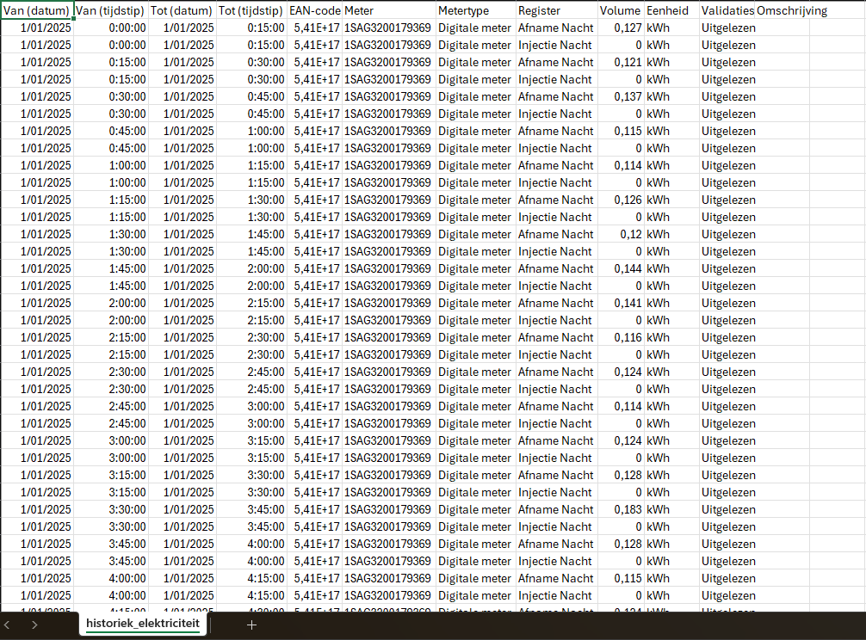

6.6 EntsoEApi klasse
De EntsoEApi klasse haalt DAY AHEAD energieprijzen op via de ENTSO-E Transparency Platform API. DAY AHEAD prijzen zijn de uur prijzen die elke dag om 12u worden gepubliceerd voor de volgende dag — de basis voor dynamische energiecontracten.
De bibliotheek 'entsoe-py' vereenvoudigt de complexe XML-API tot eenvoudige Python-aanroepen. De API geeft prijzen terug in EUR/MWh, die automatisch worden omgezet naar EUR/kWh.
Bijzonderheid: op zonnige middagen kan de marktprijs negatief worden door overaanbod van zonne-energie in Europa. Dit wordt correct verwerkt in de applicatie.

class EntsoEApi:
BIDDING_ZONE = 'BE' # Belgische bidding zone

def get_prices_today(self) -> dict:
"""
Haal de DAY AHEAD prijzen op voor vandaag.
Geeft terug:
dict met datum, prijslijst en statistieken
"""
today = datetime.now().replace(hour=0, minute=0, second=0, microsecond=0)
tomorrow = today + timedelta(days=1)
prices = self._fetch_prices(start=today, end=tomorrow)
# Val terug op simulatie als de API niet werkt
if prices.empty:
print("[INFO] Geen ENTSO-E data — simulatieprijzen worden gebruikt")
price_list = self._get_simulation_prices()
is_simulation = True
else:
price_list = self._prices_to_list(prices)
is_simulation = False
# Bereken statistieken
kwh_prices = [p["price_eur_kwh"] for p in price_list]
return {
"date" : today.strftime("%d/%m/%Y"),
"is_simulation" : is_simulation,
"prices" : price_list,
"stats" : {
"min_eur_kwh" : round(min(kwh_prices), 6),
"max_eur_kwh" : round(max(kwh_prices), 6),
"avg_eur_kwh" : round(sum(kwh_prices) / len(kwh_prices), 6),
}
}

6.7 Flask routes (app.py)
De Flask applicatie bevat 15 routes die als API-eindpunten dienen voor het dashboard. Alle routes geven JSON terug en worden via AJAX-calls vanuit de browser aangesproken.

Route | Methode | Beschrijving
/ | GET | Dashboard hoofdpagina (HTML)
/meter | GET | Live meterdata (JSON)
/meter/info | GET | Meterinformatie (JSON)
/prices | GET | Actuele kostprijs op basis van live vermogen (JSON)
/energy/prices/today | GET | DAY AHEAD prijzen vandaag (JSON)
/energy/prices/tomorrow | GET | DAY AHEAD prijzen morgen (JSON)
/energy/prices/current | GET | Actuele marktprijs dit uur (JSON)
/energy/prices/week | GET | Marktprijzen afgelopen week (JSON)
/history/today | GET | Verbruik en kostprijs vandaag (JSON)
/history/week | GET | Verbruik en kostprijs week (JSON)
/history/month | GET | Verbruik en kostprijs maand (JSON)
/history/year | GET | Verbruik en kostprijs jaar (JSON)
/fluvius/preview | GET | Fluvius bestand controleren (JSON)
/fluvius/import | POST | Fluvius historische data importeren (JSON)
/history | GET | Historisch overzicht (JSON)

APScheduler wordt gebruikt om elke minuut automatisch een meting op te slaan via een achtergrondtaak:

scheduler = BackgroundScheduler()
scheduler.add_job(save_measurement_job, 'interval', minutes=1)
scheduler.start()

6.8 Frontend en Dashboard
Het dashboard is gebouwd met HTML, CSS en JavaScript. Het gebruikt Chart.js voor de grafieken en ondersteunt een dark en light thema. De periode-selector laat toe om te wisselen tussen dag-, week-, maand- en jaaroverzicht.
De JavaScript-code (dashboard.js) haalt data op via AJAX-calls naar de Flask API en tekent de grafieken opnieuw wanneer de periode of het thema wijzigt.

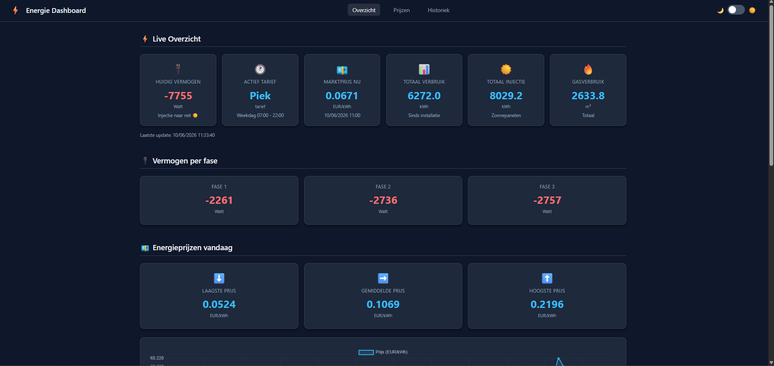

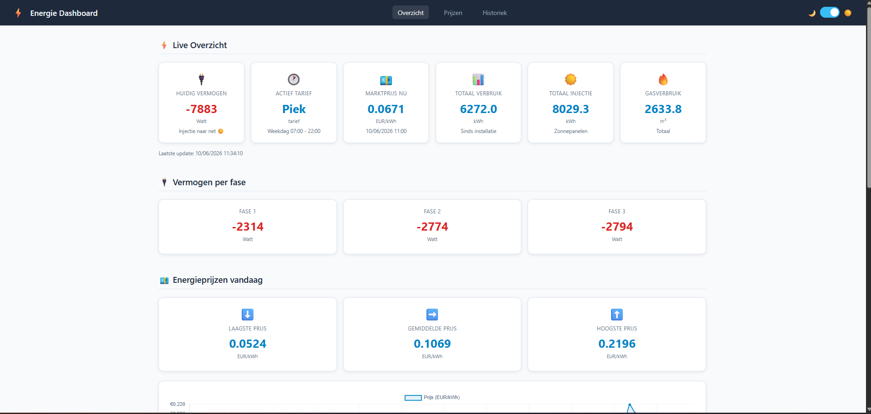

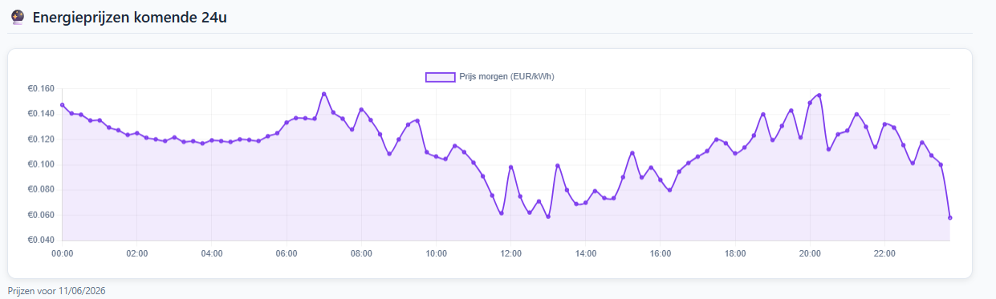

7. Samenvatting van Gebruikte Methoden

Methode | Klasse | Beschrijving
load_dotenv() | Config | Laadt .env bestand met geheimen bij opstarten
os.getenv() | Config | Leest individuele waarden uit het .env bestand
__init__() | HomeWizardMeter | Slaat IP-adres en basis-URL op
_get(endpoint) | HomeWizardMeter | Verstuur HTTP GET naar de meter, geeft JSON terug
_get_simulation() | HomeWizardMeter | Geeft nep-data terug als meter offline is
get_info() | HomeWizardMeter | Haalt basisinfo op (model, firmware, serienummer)
get_data() | HomeWizardMeter | Haalt ruwe meetwaarden op via /api/v1/data
get_summary() | HomeWizardMeter | Geeft overzichtelijke samenvatting van meterstand
__init__() | PriceCalculator | Laadt tarieven uit Config
_get_price_for_tariff() | PriceCalculator | Geeft correcte prijs terug op basis van tarief en richting
_is_peak_hour() | PriceCalculator | Controleert of een tijdstip een piekuur is
get_current_tariff() | PriceCalculator | Geeft huidig tarief terug als getal (1=piek, 2=dal)
calculate_cost() | PriceCalculator | Berekent kostprijs voor een gegeven verbruik
calculate_hourly_cost() | PriceCalculator | Berekent geschatte uurkost op basis van live vermogen
calculate_daily_cost() | PriceCalculator | Berekent netto dagkost (verbruik min injectie)
calculate_period_cost() | PriceCalculator | Schaalt dagkost op naar week/maand/jaar
get_summary() | PriceCalculator | Geeft volledige kostprijssamenvatting voor het dashboard
__init__() | DataManager | Initialiseert het CSV-bestand als het nog niet bestaat
_initialize_file() | DataManager | Maakt measurements.csv aan met correcte kolomnamen
_load_data() | DataManager | Laadt het CSV-bestand als pandas DataFrame
save_measurement() | DataManager | Slaat een nieuwe meting op als rij in het CSV
get_today() | DataManager | Geeft verbruik van vandaag (baseline = gisteren 23:59)
get_week() | DataManager | Geeft verbruik van de afgelopen 7 dagen
get_month() | DataManager | Geeft maandverbruik uit Fluvius data
get_year() | DataManager | Geeft jaarverbruik uit Fluvius data
__init__() | FluviusImporter | Initialiseert de importer met een PriceCalculator
_load_fluvius_csv() | FluviusImporter | Laadt het Fluvius CSV met Belgische opmaak (;, komma)
_parse_row() | FluviusImporter | Verwerkt één rij uit het Fluvius CSV
import_data() | FluviusImporter | Importeert alle Fluvius data naar measurements.csv
preview() | FluviusImporter | Toont eerste rijen zonder te importeren (controle)
__init__() | EntsoEApi | Maakt ENTSO-E client aan met API-sleutel uit Config
_fetch_prices() | EntsoEApi | Haalt ruwe prijsdata op van de ENTSO-E API
_format_prices() | EntsoEApi | Zet EUR/MWh om naar EUR/kWh en formatteert per uur
get_prices_today() | EntsoEApi | Geeft uurprijzen voor vandaag
get_prices_tomorrow() | EntsoEApi | Geeft uurprijzen voor morgen
get_current_price() | EntsoEApi | Geeft de marktprijs voor het huidige uur
get_prices_week() | EntsoEApi | Geeft uurprijzen voor de afgelopen week

8. Testen

8.1 Teststrategie
Ik koos voor een combinatie van manueel testen en een beperkt aantal unit tests. De redenering: voor een eindwerk van dit niveau is manueel testen via de browser en de API-routes het meest praktisch en transparant. Unit tests schreef ik voor de berekeningslogica in PriceCalculator, omdat fouten daar direct invloed hebben op de kosten die worden weergegeven.

8.2 Wat werd er getest?
- HomeWizard API verbinding: GET /meter toont live of simulatiedata, afhankelijk van of de meter bereikbaar is.
- ENTSO-E API verbinding: GET /energy/prices/today toont uur prijzen. Getest met en zonder netwerkverbinding.
- Kostprijsberekeningen: handmatig gecontroleerd met bekende waarden (bv. 3,5 kWh × €0,2797 = €0,9790).
- Dataseparatie: gecontroleerd dat maand/jaar alleen Fluvius-data gebruiken en dag/week alleen live data.
- Dashboard: visueel gecontroleerd in Chrome, zowel dark als light mode.
- Periode-selector: gecontroleerd dat dag/week/maand/jaar correct andere data tonen.

8.3 Gevonden fouten en oplossingen

Fout | Oorzaak | Oplossing
Meter gaf lege data terug | Veldnaam was 'power_w' maar API gebruikt 'active_power_w' | Veldnaam gecorrigeerd na lezen van de officiële API-documentatie
Vandaag-berekening gaf negatief verbruik | Eerste meting van vandaag als baseline ipv laatste van gisteren | get_today() herschreven om gisteren 23:59 als baseline te gebruiken
Fluvius en live data gemengd | Beide datasets hadden andere referentie-nul | Strikte dataseparatie: dag/week = live, maand/jaar = Fluvius
ENTSO-E prijzen niet beschikbaar na 12u volgende dag | API geeft enkel data voor beschikbare periodes | Foutafhandeling toegevoegd met informatieve melding
test_meter.py gaf fout | Methodenaam inconsistentie in testbestand | test_meter.py verwijderd uit de repo

9. Besluit

9.1 Wat werkt er?
Het Energie Dashboard werkt volledig als beoogd. De applicatie draait stabiel op mijn thuisnetwerk en slaat elke minuut een meting op. Het dashboard toont:
- Live meterdata: huidig vermogen, actief tarief, actuele kostprijs per uur.
- DAY AHEAD prijzen: grafiek met uur prijzen van vandaag en morgen.
- Historisch verbruik: verbruik en injectie per dag, week, maand en jaar met kostprijzen.
- Dark en light thema: via een toggle knop in de navigatiebalk.
Alle 6 OOP-klassen zijn geïmplementeerd en aantoonbaar werkend. De applicatie telt 15 Flask-routes en verwerkt 17 maanden historische Fluvius-data.

9.2 Wat heb ik geleerd?
Technisch leerde ik enorm veel: Flask en web-ontwikkeling, werken met externe REST API's, OOP toepassen in een echt project, data verwerken met Pandas, veilig omgaan met API-sleutels via .env bestanden, automatische taken via APScheduler, en werken met MySQL-databases. Naast het eindwerk bouwde ik een volledig portfolio van 11 extra applicaties als directe toepassing van het geleerde:
- quiz_app,
- playlist_time_machine (Spotify API),
- news_api_mail (nieuws API + e-mail),
- AI_News_Digest,
- AI Agent (LangGraph + Ollama + Gradio),
- Desktop_GUI_Task_Manager (tkinter),
- Weather_API, Weather_Forecast_App,
- restaurantMenuApp (Flask + database),
- studentsManagementSystemMySQL (MySQL).
Elk project is gedocumenteerd in de weeklogboeken met printscreens.
Persoonlijk leerde ik dat project-gedreven leren voor mij het meest effectief werkt. Elk concept dat ik leerde in de Udemy-cursussen paste ik direct toe in het eindwerk, zo werd abstracte theorie onmiddellijk concreet. Ook leerde ik doorzetten: er waren momenten van frustratie (de verkeerde veldnaam voor de meter, de dataseparatie die fout liep), maar die leverden de meest waardevolle lessen op.
Als teamleader bij Volvo Cars Gent ben ik gewend om met data en dashboards te werken maar altijd als gebruiker. Dit project leerde mij hoe zo'n dashboard van binnenuit werkt, en dat geeft een heel ander begrip. Het feit dat ik 11 extra applicaties bouwde én een volledig eindwerk realiseerde naast een weekend job, bewijst dat doorzettingsvermogen en een concrete motivatie het verschil maken.

9.3 Mogelijke uitbreidingen
- Automatische notificaties (e-mail of pushmelding) wanneer de energieprijs onder een drempelwaarde zakt — ideaal om de wasmachine of elektrische wagen op te starten.
- Mobiele versie van het dashboard (responsive design).
- Gasverbruik integreren in de kostprijsberekeningen.
- Vergelijking met historisch gemiddelde per maand van vorig jaar.
- Exportfunctie naar Excel of PDF voor de maandelijkse overzichten.

10. Bronnenlijst
Onderstaande bronnen werden geraadpleegd tijdens het project (APA-stijl):

ENTSO-E. (2024). Transparency Platform API Documentation. Geraadpleegd via https://transparency.entsoe.eu
EnergieID. (2024). entsoe-py: Python client for the ENTSO-E API. Geraadpleegd via https://github.com/EnergieID/entsoe-py
HomeWizard. (2024). P1 Meter Local API Documentation. Geraadpleegd via https://api-documentation.homewizard.com/docs/v1/measurement
Pallets Projects. (2024). Flask Documentation (v3.0). Geraadpleegd via https://flask.palletsprojects.com
Pandas Development Team. (2024). Pandas Documentation. Geraadpleegd via https://pandas.pydata.org/docs/
APScheduler. (2024). APScheduler Documentation. Geraadpleegd via https://apscheduler.readthedocs.io
Chart.js. (2024). Chart.js Documentation. Geraadpleegd via https://www.chartjs.org/docs/
Fluvius. (2024). Mijn Fluvius — Verbruikshistoriek. Geraadpleegd via https://mijn.fluvius.be
Luminus. (2026). Tariefkaart ESTC2.0 (sociaal tarief). Geraadpleegd via https://www.luminus.be
Yu, A. (2023). 100 Days of Code — The Complete Python Pro Bootcamp [Udemy cursus]. Geraadpleegd via https://www.udemy.com
Sulce, A. (2023). Python Mega Course: Build 20 Real World Apps and AI Agents [Udemy cursus]. Geraadpleegd via https://www.udemy.com
Python Software Foundation. (2024). Python 3.11 Documentation. Geraadpleegd via https://docs.python.org/3.14/
python-dotenv. (2024). python-dotenv Documentation. Geraadpleegd via https://pypi.org/project/python-dotenv/

11. Bijlagen

Bijlage A: Broncode
De volledige broncode is beschikbaar op GitHub:
github.com/BartBrondeel/LLL-BartBrondeel-2526
De repository bevat alle Python-bestanden (app.py, config.py, meter.py, calculator.py, data_manager.py, fluvius_importer.py, entsoe_api.py), de templates, static bestanden, requirements.txt en .env.example.

Bijlage B: Installatiehandleiding
Volg onderstaande stappen om de applicatie te installeren en te starten:

# Stap 1: Clone het project
git clone https://github.com/BartBrondeel/LLL-BartBrondeel-2526
cd LLL-BartBrondeel-2526

# Stap 2: Maak een virtuele omgeving aan
python -m venv .venv

# Stap 3: Activeer de virtuele omgeving (Windows)
.venv\Scripts\activate

# Stap 4: Installeer alle bibliotheken
pip install -r requirements.txt

# Stap 5: Maak je .env bestand aan
cp .env.example .env
# Vul daarna je eigen waarden in (IP-adres, API-sleutel, EAN-code)

# Stap 6: Start de applicatie
python app.py

# Open je browser op: http://localhost:5000

Bijlage C: Screenshots van de applicatie

[SCREENSHOT] hoofdpagina van het dashboard.
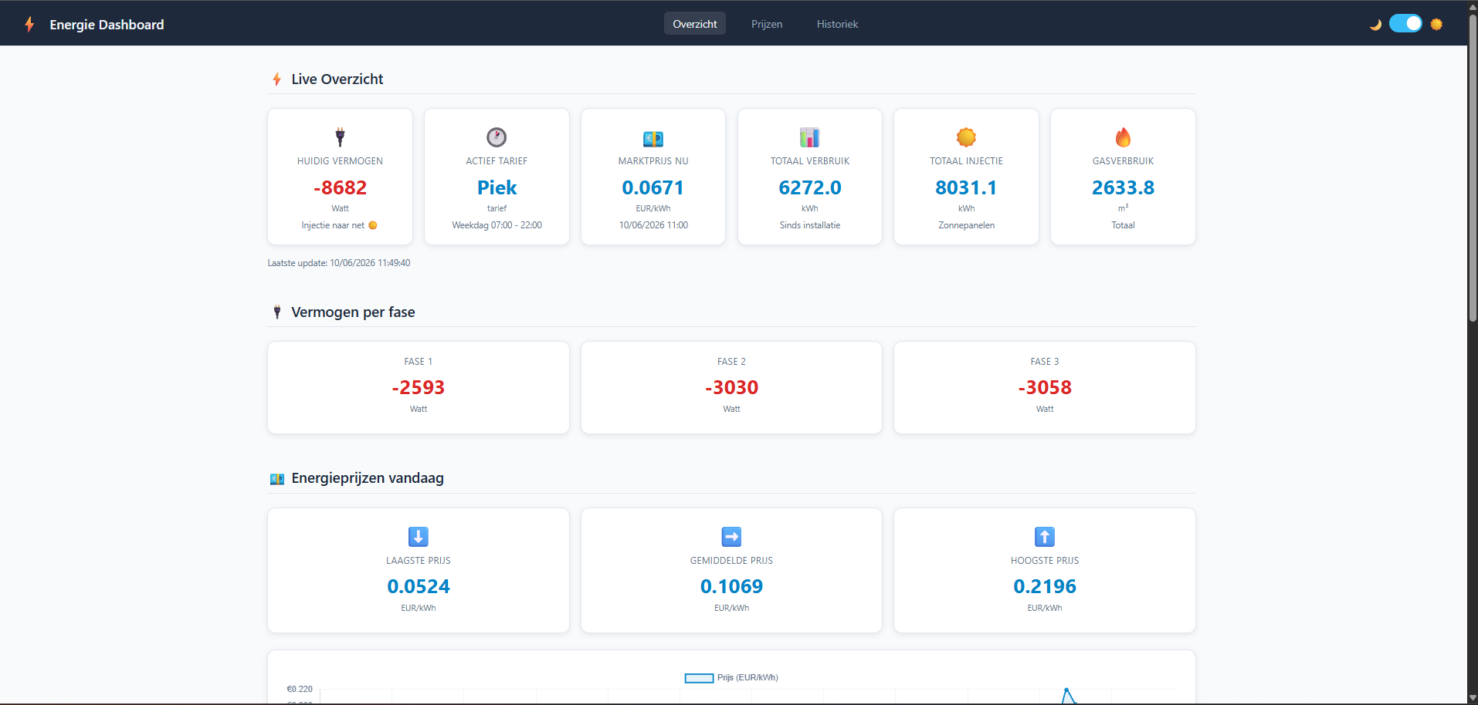

[SCREENSHOT] verbruiksgrafiek (dag/week/maand/jaar).
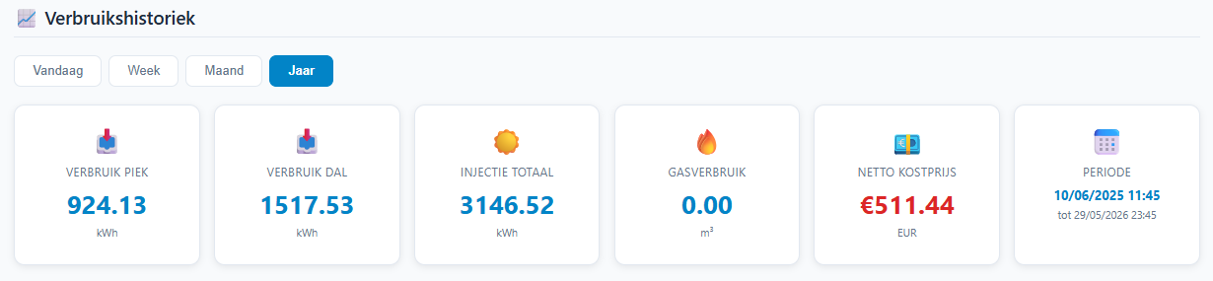

[SCREENSHOT] ENTSO-E prijsgrafiek.


[SCREENSHOT] dark mode van het dashboard.
